双层玻璃的功效

北方城镇的有些建筑物的窗户是双层的，即窗户上装两层厚度为的玻璃夹着一层厚度为的空气，如左图所示，据说这样做是为了保暖，即减少室内向室外的热量流失。
我们要建立一个模型来描述热量通过窗户的热传导（即流失）过程，并将双层玻璃窗与用同样多材料做成的单层玻璃窗（如右图，玻璃厚度为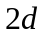）的热量传导进行对比，对双层玻璃窗能够减少多少热量损失给出定量分析结果。
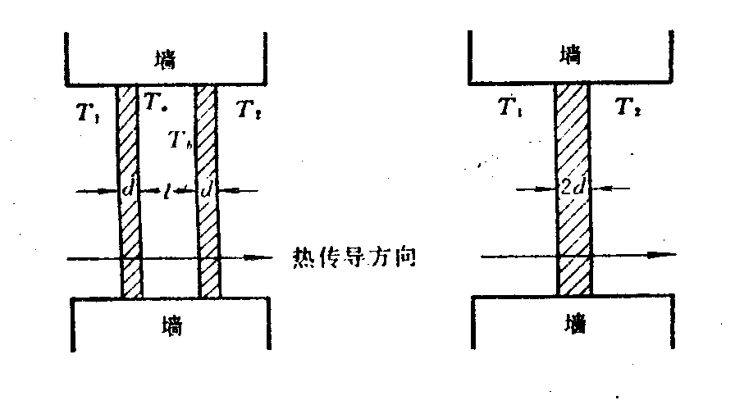

- 模型假设
1.热量的传播过程只有传导，没有对流，即假定窗户的密封性能很好，两层玻璃之间的空气是不流动的；
2.室内温度和室外温度保持不变，热传导过程已处于稳定状态，即沿热传导方向，单位时间通过单位面积的热量是常数；
3.玻璃材料均匀，热传导系数是常数。

- 符号说明
——室内温度
——室外温度
——单层玻璃厚度
——两层玻璃之间的空气厚度
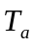——内层玻璃的外侧温度
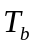——外层玻璃的内侧温度
——热传导系数
——热量损失
- 模型建立与求解
由物理学知道，在上述假设下，热传导过程遵从下面的物理规律：
厚度为的均匀介质，两侧温度差为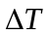，则单位时间由温度高的一侧向温度低的一侧通过单位面积的热量为，与成正比，与成反比，即
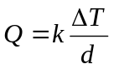 （1）
其中为热传导系数。
1．双层玻璃的热量流失
记双层窗内层玻璃的外侧温度为，外层玻璃的内侧温度为，玻璃的热传导系数为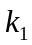，空气的热传导系数为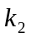，由（1）式单位时间单位面积的热量传导（热量流失）为：
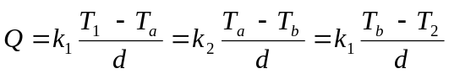 （2）
由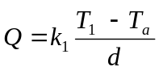及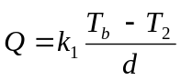，可得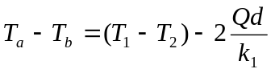，再代入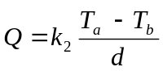就将（2）中、消去，变形可得：
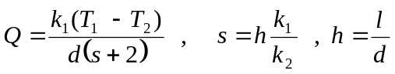 （3）

2．单层玻璃的热量流失
对于厚度为的单层玻璃窗户，容易写出热量流失为：
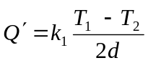 （4）

- 单层玻璃窗和双层玻璃窗热量流失比较
比较（3）（4）有： 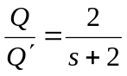 （5）
显然，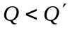。
为了获得更具体的结果，我们需要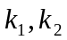的数据，从有关资料可知，不流通、干燥空气的热传导系数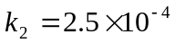，常用玻璃的热传导系数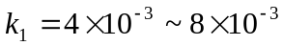，于是
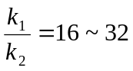
在分析双层玻璃窗比单层玻璃窗可减少多少热量损失时，我们作最保守的估计，即取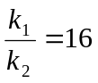，由（3）（5）可得：
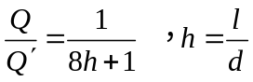 （6）
4．模型讨论
比值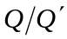反映了双层玻璃窗在减少热量损失上的功效，它只与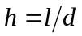有关，下图给出了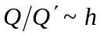的曲线，当由0增加时，迅速下降，而当超过一定值（比如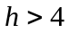）后下降缓慢，可见不宜选得过大。

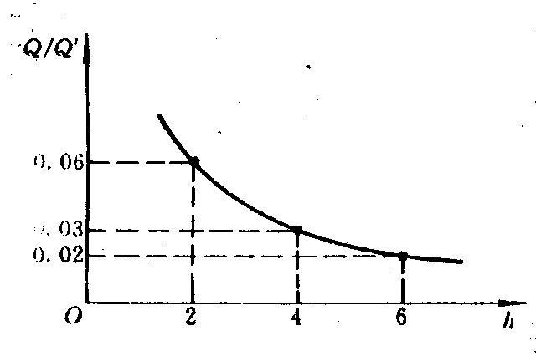

- 模型的应用
这个模型具有一定的应用价值。制作双层玻璃窗虽然工艺复杂会增加一些费用，但它减少的热量损失却是相当可观的。通常，建筑规范要求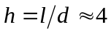。按照这个模型，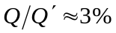，即双层玻璃窗比用同样多的玻璃材料制成的单层窗节约热量97%左右。不难发现，之所以有如此高的功效主要是由于层间空气的极低的热传导系数，而这要求空气是干燥、不流通的。作为模型假设的这个条件在实际环境下当然不可能完全满足，所以实际上双层玻璃窗的功效会比上述结果差一些。

